Attività in classe per il corso Global Dialogue
SCUOLA PRIMARIA (età 6-10 anni)
adattate dall’ Unità 5.5 del libro : Empowering global citizens – A World course di Fernando Reimers

Argomento: La Dichiarazione Universale dei Diritti Umani e gli Obiettivi di Sviluppo Sostenibile nei confronti di Fame e Povertà
Tema: Capacità relazionali, intrapersonali e interpersonali; etica; abitudini lavorative e mentali; sviluppo economico; povertà; governi comparati; rischio globale; economia; arti; letteratura e teatro; capacità di analizzare e valutare.

Scopo e obiettivi
1. Apprendere come la Dichiarazione dei Diritti Universali (UDHR) e gli Obiettivi di Sviluppo Sostenibile (SDG) dell’ONU si pongono nei confronti dei diritti e dei bisogni individuali: individuare la centralità di SDG1 (Riduzione povertà) e di SDG2 (Riduzione Fame) rispetto agli altri SDG.
2. Motivare gli studenti a riflettere sulle cause della povertà, le sue conseguenze per i diversi gruppi sociali e individuarne i segnali; far comprendere che il concetto di povertà è un concetto dinamico che può colpire in modo non proporzionale qualunque persona in un dato momento nel tempo; intraprendere azioni per offrire il miglior contributo possibile al fine di arginare il problema.
3. Cercare di comprendere in modo consapevole le problematiche associate alla povertà e affrontarle trattando i poveri in modo rispettoso e dignitoso senza stigmatizzare o condannare.

Abilità e conoscenze
1. Gli studenti approfondiranno la conoscenza della Dichiarazione Universale dei Diritti Umani, della sua importanza come cornice normativa per riconoscere i diritti e le libertà di ogni individuo e cosa ha portato alla sua stesura.
2. Gli studenti esprimeranno il proprio pensiero e le proprie opinioni sui diritti umani previsti dal modulo e dopo aver riflettuto, individueranno e metteranno in pratica le competenze di comportamento associate alla Dichiarazione Universale dei Diritti Umani.
3. Gli studenti esamineranno la complessità del termine povertà e lo acquisiranno come un concetto in continua evoluzione che può colpire in modo non proporzionale gruppi diversi di persone per motivi che potrebbero non essere nemmeno sotto il loro controllo.
4. Gli studenti riconosceranno chiari collegamenti tra gli Obiettivi dello Sviluppo Sostenibile (SDG) e la Dichiarazione Universale dei Diritti Umani (UDHR).
5. Gli studenti riusciranno a distinguere le differenze tra i termini fame, denutrizione (starvation), malnutrizione e sovralimentazione.
6. Gli studenti comprenderanno che i dati statistici che riguardano la fame e la povertà si basano su misurazioni variabili e riconosceranno il collegamento tra povertà e fame.
7. Gli studenti acquisiranno una maggior consapevolezza di quali sono gli interessi coinvolti nella definizione dell’ SDG1 e dell’SDG2.
8. Gli studenti individueranno gli stereotipi associati alla povertà e saranno consapevoli della necessità di trattare chiunque con dignità e rispetto, anche se povero.

Visione d’insieme
Quest’unità si basa sui principi delle rivoluzioni, i diritti umani, la libertà e i movimenti sociali che si sono ispirati ai diritti umani e li applica ai moderni accordi globali della Dichiarazione Universale dei Diritti Umani e degli SDG. Il punto di partenza è la reale esplorazione e la sua connessione con il documento della Dichiarazione Universale dei Diritti Umani. Ne applica i principi alla povertà e sebbene potrebbe non esserci alcuno studente nella scuola che viva in condizioni di povertà, gli studenti saranno ben consapevoli delle realtà di povertà ai quali essa è indirizzata.

SOMMARIO

ATTIVITA’1 - Di cosa ho bisogno per funzionare?
Attività 2 - Cos'è la Dichiarazione Universale dei Diritti Umani (UDHR)?
ATTIVITA’ 3 - La giornata dei Diritti Umani: ogni giorno o un giorno?
ATTIVITA’ 4 - Cosa ho visto sulla mia strada di ritorno verso casa oggi?
ATTIVITA’ 5 - Gli Obiettivi di Sviluppo Sostenibile (SDG) e i Diritti Umani della UDHR
ATTIVITA’ 6 - I bambini poveri
ATTIVITA’ 7 – Aumento dei prezzi degli alimentari e ci ne resta colpito
ATTIVITA’ 9 - Relazione la povertà e la fame
ATTIVITA’ 10 – Preparazione per la Videoconferenza o il Team Topic

Attività’ 1
Di cosa ho bisogno per funzionare? ( I miei bisogni primari)
Scopo attività: far capire ai ragazzi l'universalità dei bisogni.
Materiale occorrente:
- Due sagome di un bambino disegnato su carta da pacchi
- N° 10 foto di bambini da tutte le parti del mondo .
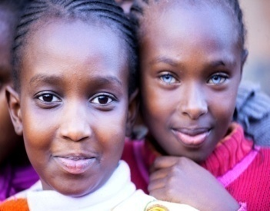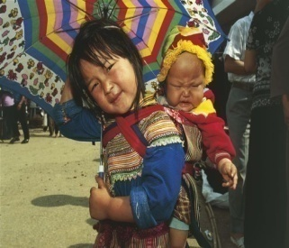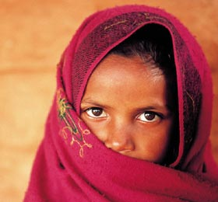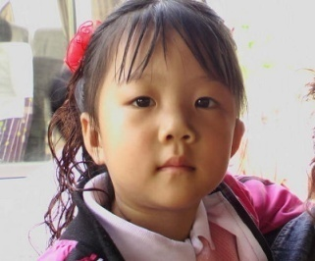

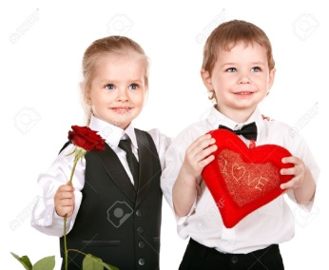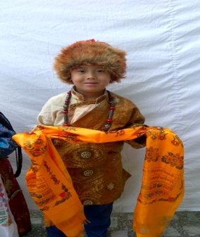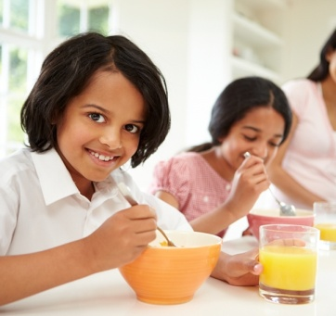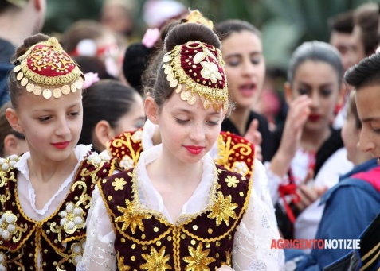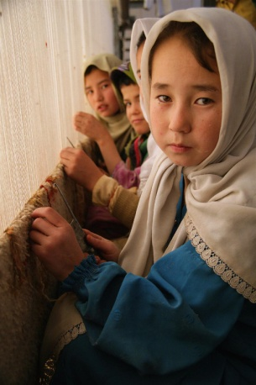

- In quest’attività gli studenti sono divisi in due gruppi. Ogni gruppo disegnerà la sagoma di un bambino. L'insegnante chiederà agli studenti di immaginare di essere l'individuo della sagoma e chiederà loro cosa serve quotidianamente per soddisfare i loro bisogni primari. Mentre la maggior parte degli studenti elencherà cose quali cibo o acqua, l'insegnante dovrebbe spingere oltre la loro immaginazione ponendo domande riguardanti la sicurezza della persona, regole e norme necessarie alla vita quotidiana.

- L'insegnante mostrerà poi foto di bambini e chiederà poi agli studenti di cosa abbiano bisogno ciascuno dei bambini rappresentati nelle foto facendo un confronto con ciò di cui loro stessi ritengono di aver bisogno e ciò di cui ritengono abbiano bisogno quei bambini.

- L’insegnante a questo punto parlerà agli studenti della Dichiarazione Universale dei Diritti Umani, una cornice di valori globali garantiti a tutti gli esseri umani nel mondo.

Allegato : Dichiarazione diritti umani

n° | DIRITTO
1. | Tutti gli esseri umani nascono liberi e uguali in dignità e diritti.
2. | Ognuno può valersi di tutti i diritti e di tutte le libertà proclamate nella presente Dichiarazione indipendentemente dal colore della pelle, dal sesso, dalla religione, dalla lingua, dalla provenienza, dall'opinione politica ecc..
3. | Ogni individuo ha diritto alla vita, alla libertà e alla sicurezza personale.
4. | Nessuno potrà essere tenuto in schiavitù o servitù, la schiavitù e la tratta degli schiavi sono proibiti in tutte le sue forme.
5. | Nessuno sarà sottoposto a tortura né a pene o trattamenti crudeli, inumani o degradanti.
6. | Ogni individuo ha il diritto di essere trattato in modo equo dalla legge, in ogni luogo.
7. | La legge è uguale per tutti e deve essere applicata nello stesso modo per tutti, senza distinzione.
8. | Ogni individuo ha il diritto di chiedere aiuto legale allorché gli vengano violati i diritti fondamentali riconosciuti dalla Costituzione o dalla legge.
9. | Nessuno può arbitrariamente essere arrestato, detenuto né esiliato dal proprio paese.
10. | Ogni individuo ha diritto ad un processo equo e pubblico.
11. | Ogni persona accusata di un reato è presunta innocente fino a che la sua colpevolezza sia stata legalmente stabilita nel corso di un processo pubblico, in cui tutte le garanzie necessarie alla sua difesa le siano state assicurate.
12. | Nessuno sarà oggetto di ingerenze arbitrarie nella sua vita privata, nella sua famiglia, nel suo domicilio o nella sua corrispondenza, né di lesioni al suo onore ed alla sua reputazione. Ogni persona ha diritto alla protezione della legge contro simili ingerenze e lesioni.
13. | Ogni persona ha diritto di circolare liberamente e di scegliere la propria residenza entro i confini di uno Stato.
14. | Di fronte alla persecuzione ogni persona ha diritto di cercare asilo e di beneficiare dell’esilio in altri paesi.
15. | Ogni individuo ha diritto ad una nazionalità. Nessuno può arbitrariamente venir privato né della propria nazionalità, né del diritto di cambiare nazionalità.
16. | Ogni individuo ha il diritto di sposarsi e fondare una famiglia. I coniugi hanno pari diritti riguardo al matrimonio.
17. | Ogni individuo ha il diritto di possedere proprietà e beni e non può esserne privato in modo arbitrario.
18. | Ogni individuo ha il diritto di praticare e di osservare tutti gli aspetti della propria religione e di cambiare religione, se lo desidera.
19. | Ogni individuo ha diritto alla libertà d’opinione e d’espressione, il che implica il diritto di non venir disturbato a causa delle proprie opinioni ; ha inoltre il diritto di cercare, ricevere e diffondere informazioni ed idee con qualunque mezzo di espressione anche oltre i confini nazionali.
20. | Ogni persona ha il diritto alla libertà di riunione e di associazione pacifica; nessuno può essere costretto a far parte di una associazione.
21. | Ogni individuo ha il diritto di contribuire a scegliere e prendere parte al governo del proprio paese, con elezioni periodiche, a suffragio universale e con voto segreto.
22. | Ogni individuo ha diritto alla sicurezza sociale e alle opportunità di sviluppare le proprie capacità.
23. | Ogni individuo ha diritto al lavoro in un ambiente sicuro; ha diritto a ricevere un salario equo; ha il diritto di fondare con altri o aderire a dei sindacati per la difesa dei suoi interessi.
24. | Ogni individuo ha diritto al riposo ed allo svago.
25. | Ogni individuo ha diritto ad un adeguato standard di vita sufficiente ad assicurare la salute e il benessere suo e della sua famiglia, specialmente per quanto concerne l’alimentazione, l’abbigliamento, l’alloggio, le cure mediche e i servizi sociali necessari; ha diritto alla sicurezza in caso di disoccupazione, di malattia, d’invalidità, di vedovanza, o negli altri casi di perdita dei propri mezzi di sussistenza in seguito a circostanze indipendenti dalla sua volontà.
26. | Ogni persona ha diritto all'istruzione/ educazione che deve essere gratuita, almeno per quanto riguarda l’insegnamento elementare e fondamentale. L’insegnamento elementare è obbligatorio. L’insegnamento tecnico e professionale deve essere diffuso. L’accesso agli studi superiori deve essere aperto a tutti, in piena uguaglianza, in base ai meriti.
27. | Ogni persona ha il diritto di partecipare liberamente alla vita culturale della comunità, di godere delle arti e di partecipare al progresso scientifico e ai benefici che ne risultano.
28. | Ogni persona ha diritto a che, sul piano sociale e su quello internazionale, regni un ordine tale che i diritti e le libertà enunciate nella presente Dichiarazione possano trovarvi pieno sviluppo.
29. | Tutti devono rispettare i diritti degli altri, della comunità e della proprietà pubblica.
30. | Nessuno ha il diritto di togliere alcuno dei diritti enunciati nella presente Dichiarazione.

Attività’ 2
Cos'è la Dichiarazione Universale dei Diritti Umani?
Scopo attività: introduzione del concetto della dichiarazione universale dei diritti umani come cornice normativa olistica e che garantisce i diritti umani di ogni individuo.
Materiale occorrente:
- Storia Iqbal ( all.1)
- Copia dichiarazione diritti umani (all.2)
- N°10 carte di stati ( all. 3)
- N° 10 carte di “violazioni” dei diritti umani ( all. 4)
Attività: Nel corso di quest’attività, l'insegnante legge la storia di Iqbal e gli articoli più significativi per i bambini di questa età della Dichiarazione Universale dei Diritti Umani. La classe sarà divisa in due gruppi ( A e B) a ciascuno dei quali saranno date 5 carte di nazioni. Ogni gruppo, a turno, pescherà una carta delle “violazioni”. L'insegnante, a questo punto, chiarirà il significato di “violazioni” - vale a dire azioni che violerebbero la Dichiarazione Universale dei Diritti Umani.
Colui che ha pescato la carta delle “violazioni”, dovrà decidere, insieme al suo gruppo, che cosa farebbe in quella situazione alla luce del testo della dichiarazione diritti umani.
L’altro gruppo dovrà ascoltare attentamente e fare in modo che vengano rispettate le seguenti regole:
1. gli studenti non possono cambiare nazionalità.
2. nessuno potrà essere discriminato sulla base della razza, del colore o del sesso.
L'insegnante chiederà infine agli studenti, di argomentare la propria posizione e le possibili soluzioni da adottare.
Discipline coinvolte: italiano, geografia,cittadinanza, storia.

Allegato 1 QBAL MASIH: un bambino coraggioso
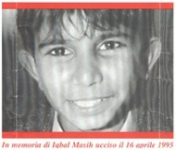Era nato nel 1983 Iqbal Masih e aveva quattro anni quando suo padre decise di venderlo come schiavo a un fabbricante di tappeti. Per 12 dollari.
E' l'inizio di una schiavitù senza fine: gli interessi del "prestito" ottenuto in cambio del lavoro del bambino non faranno che accrescere il debito.
Picchiato, sgridato e incatenato al suo telaio, Iqbal inizia a lavorare per più di dodici ore al giorno. E' uno dei tanti bambini che tessono tappeti in Pakistan; le loro piccole mani sono abili e veloci, i loro salari ridicoli, e poi i bambini non protestano e possono essere puniti più facilmente.
Un giorno del 1992 Iqbal e altri bambini escono di nascosto dalla fabbrica di tappeti per assistere alla celebrazione della giornata della libertà organizzata dal Fronte di Liberazione dal Lavoro Schiavizzato (BLLF). Forse per la prima volta Iqbal sente parlare di diritti e dei bambini che vivono in condizione di schiavitù. Proprio come lui. Spontaneamente decide di raccontare la sua storia: il suo improvvisato discorso fa scalpore e nei giorni successivi viene pubblicato dai giornali locali.
Iqbal decide anche che non vuole tornare a lavorare in fabbrica e un avvocato del BLLF lo aiuta a preparare una lettera di "dimissioni" da presentare al suo ex padrone. Durante la manifestazione Iqbal conosce Eshan Ullah Khan, leader del BLLF, il sindacalista che rappresenterà la sua guida verso una nuova vita in difesa dei diritti dei bambini. Così Iqbal comincia a raccontare la sua storia sui teleschermi di tutto il mondo, diventa simbolo e portavoce del dramma dei bambini lavoratori nei convegni, prima nei paesi asiatici, poi a Stoccolma e a Boston:
"Non ho più paura di lui - dice riferendosi al suo padrone - è lui che ha paura di me, di noi, della nostra ribellione. "Da grande voglio diventare avvocato e lottare perché i bambini non lavorino troppo". Iqbal ricomincia a studiare senza interrompere il suo impegno di piccolo sindacalista. Sarebbe diventato un avvocato, ne aveva la stoffa.
Ma la storia della sua libertà è breve. Il 16 aprile 1995, domenica di Pasqua, gli sparano a bruciapelo mentre corre in bicicletta nella sua città natale Muridke, con i suoi cugini Liaqat e Faryad. Due raffiche di proiettili gli tolgono la vita e Iqbal si accascia sulla bicicletta con cui stava finalmente giocando.
"Un complotto della mafia dei tappeti" dirà Ullah Khan subito dopo il suo assassinio. Qualcuno si era sentito minacciato dall'attivismo di Iqbal, la polizia fu accusata di collusione con gli assassini. Di fatto molti dettagli di quella tragica domenica sono rimasti poco chiari.
Aveva solo 12 anni. E mentre i suoi assassini sono liberi, il giornalista pachistano che ne ha raccontato la storia e' stato accusato di un grave reato: "danneggia il commercio estero della nazione".
Con i 15 mila dollari del Premio Reebok per la Gioventù in Azione ricevuti nel dicembre '94 a Boston, Iqbal voleva costruire una scuola perché i bambini schiavi potessero ricominciare a studiare...

Allegato 2

n° | DIRITTO
1. | Tutti gli esseri umani nascono liberi e uguali in dignità e diritti.
2. | Ognuno può valersi di tutti i diritti e di tutte le libertà proclamate nella presente Dichiarazione indipendentemente dal colore della pelle, dal sesso, dalla religione, dalla lingua, dalla provenienza, dall'opinione politica ecc..
3. | Ogni individuo ha diritto alla vita, alla libertà e alla sicurezza personale.
4. | Nessuno potrà essere tenuto in schiavitù o servitù, la schiavitù e la tratta degli schiavi sono proibiti in tutte le sue forme.
5. | Nessuno sarà sottoposto a tortura né a pene o trattamenti crudeli, inumani o degradanti.
6. | Ogni individuo ha il diritto di essere trattato in modo equo dalla legge, in ogni luogo.
7. | La legge è uguale per tutti e deve essere applicata nello stesso modo per tutti, senza distinzione.
8. | Ogni individuo ha il diritto di chiedere aiuto legale allorché gli vengano violati i diritti fondamentali riconosciuti dalla Costituzione o dalla legge.
9. | Nessuno può arbitrariamente essere arrestato, detenuto né esiliato dal proprio paese.
10. | Ogni individuo ha diritto ad un processo equo e pubblico.
11. | Ogni persona accusata di un reato è presunta innocente fino a che la sua colpevolezza sia stata legalmente stabilita nel corso di un processo pubblico, in cui tutte le garanzie necessarie alla sua difesa le siano state assicurate.
12. | Nessuno sarà oggetto di ingerenze arbitrarie nella sua vita privata, nella sua famiglia, nel suo domicilio o nella sua corrispondenza, né di lesioni al suo onore ed alla sua reputazione. Ogni persona ha diritto alla protezione della legge contro simili ingerenze e lesioni.
13. | Ogni persona ha diritto di circolare liberamente e di scegliere la propria residenza entro i confini di uno Stato.
14. | Di fronte alla persecuzione ogni persona ha diritto di cercare asilo e di beneficiare dell’esilio in altri paesi.
15. | Ogni individuo ha diritto ad una nazionalità. Nessuno può arbitrariamente venir privato né della propria nazionalità, né del diritto di cambiare nazionalità.
16. | Ogni individuo ha il diritto di sposarsi e fondare una famiglia. I coniugi hanno pari diritti riguardo al matrimonio.
17. | Ogni individuo ha il diritto di possedere proprietà e beni e non può esserne privato in modo arbitrario.
18. | Ogni individuo ha il diritto di praticare e di osservare tutti gli aspetti della propria religione e di cambiare religione, se lo desidera.
19. | Ogni individuo ha diritto alla libertà d’opinione e d’espressione, il che implica il diritto di non venir disturbato a causa delle proprie opinioni ; ha inoltre il diritto di cercare, ricevere e diffondere informazioni ed idee con qualunque mezzo di espressione anche oltre i confini nazionali.
20. | Ogni persona ha il diritto alla libertà di riunione e di associazione pacifica; nessuno può essere costretto a far parte di una associazione.
21. | Ogni individuo ha il diritto di contribuire a scegliere e prendere parte al governo del proprio paese, con elezioni periodiche, a suffragio universale e con voto segreto.
22. | Ogni individuo ha diritto alla sicurezza sociale e alle opportunità di sviluppare le proprie capacità.
23. | Ogni individuo ha diritto al lavoro in un ambiente sicuro; ha diritto a ricevere un salario equo; ha il diritto di fondare con altri o aderire a dei sindacati per la difesa dei suoi interessi.
24. | Ogni individuo ha diritto al riposo ed allo svago.
25. | Ogni individuo ha diritto ad un adeguato standard di vita sufficiente ad assicurare la salute e il benessere suo e della sua famiglia, specialmente per quanto concerne l’alimentazione, l’abbigliamento, l’alloggio, le cure mediche e i servizi sociali necessari; ha diritto alla sicurezza in caso di disoccupazione, di malattia, d’invalidità, di vedovanza, o negli altri casi di perdita dei propri mezzi di sussistenza in seguito a circostanze indipendenti dalla sua volontà.
26. | Ogni persona ha diritto all'istruzione/ educazione che deve essere gratuita, almeno per quanto riguarda l’insegnamento elementare e fondamentale. L’insegnamento elementare è obbligatorio. L’insegnamento tecnico e professionale deve essere diffuso. L’accesso agli studi superiori deve essere aperto a tutti, in piena uguaglianza, in base ai meriti.
27. | Ogni persona ha il diritto di partecipare liberamente alla vita culturale della comunità, di godere delle arti e di partecipare al progresso scientifico e ai benefici che ne risultano.
28. | Ogni persona ha diritto a che, sul piano sociale e su quello internazionale, regni un ordine tale che i diritti e le libertà enunciate nella presente Dichiarazione possano trovarvi pieno sviluppo.
29. | Tutti devono rispettare i diritti degli altri, della comunità e della proprietà pubblica.
30. | Nessuno ha il diritto di togliere alcuno dei diritti enunciati nella presente Dichiarazione.

Allegato 3 e 4

Da: Il Sole 24 ore .com
Diritti umani violati: 17 paesi nella black-list di Amnesty

Quelli che seguono sono 10 dei 17 Paesi n cui sono state rilevate violazioni dei diritti umani.
Ogni docente dovrà ritagliare le celle seguendo il tratteggio, per avere le carte delle violazioni e dei Paesi.

PAESI VIOLAZIONI
GAMBIA RIFIUTO COOPERAZIONE CON NAZIONI UNITE PER I DIRITTI UMANI LIBERTA’ DI ESPRESSIONE, PENA DI
MORTE

PAKISTAN USO PENA DI MORTE DIRITTO ALL’ISTRUZIONE
SOPRATTUTTO PER LE BAMBINE

CINA REPRESSIONE CONTRO CHI DIFENDE DIRITTI UMANI

MESSICO USO TORTURE

SIRIA USO TORTURA IN CARCERE BLOCCO AIUTI INTERNAZIONALI PER
LA FAME DELLE POPOLAZIONI

SLOVACCHIA DISCRIMINAZIONE CONTRO ETNIE

TAILANDIA RIDUZIONE AL SILENZIO DEL DISSENSO IN NOME DELLA SICUREZZA ( NON SI PUO’
PROTESTARE CONTRO IL GOVERNO)
UNGHERIA
CHIUSURA DEI CONFINI
ARABIA SAUDITA
NON SI POSSONO MUOVERE
CRITICHE AL GOVERNO
ANGOLA
LIBERTA’ DI OPINIONE

ATTIVITA’ 3

La giornata dei Diritti Umani: ogni giorno o un giorno?

Scopo attività: gli alunni devono fare un elenco dei valori e dei principi fondanti che sono alla base del loro vivere quotidiano in classe. Questo elenco dovrebbe includere tutti quegli elementi alla base di comportamenti rispettosi della dignità e diversità di tutti.
Strumenti utilizzati: LIM
Attività: Attraverso la LIM insegnante ed alunni,insieme, indagheranno su come la giornata dei diritti umani ( 10 dicembre di ogni anno) è festeggiata in ciascun paese. Esistono rituali simbolici? La giornata viene ricordata e pubblicizzata? L’insegnante chiede agli alunni come vorrebbero festeggiare questa giornata in classe. Poi prova ad andare oltre chiedendo come vorrebbero festeggiare questa giornata in classe se ogni giorno fosse la giornata dei Diritti Umani.

ATTIVITA’ 4
Cosa ho visto sulla mia strada di ritorno verso casa oggi?
Scopo attività: portare gli alunni a rilevare la povertà che è intorno a noi sotto la guida dell’insegnante che cercherà di individuare e far notare gli stereotipi che verranno fuori.
Strumenti utilizzati : video
Attività: Agli studenti viene fatto vedere un breve video: http://www.imdb.com/video/wab/vi226689561)http://www.agarota.com/e_mk_release.html
L’insegnante chiede poi agli alunni di rispondere alle seguenti domande:
- Hai mai visto poveri?
- Cosa ti fa pensare che quelle persone siano povere?
- Perché pensi che quelle persone siano povere?
- Quelle persone stavano facendo qualcosa che le faceva classificare come poveri?
- Indossavano alcuni vestiti in particolare?
- In che tipo di case pensi vivano queste persone?
Seguirà una discussione dalla quale emergeranno alcuni stereotipi. Gli studenti potranno quindi discutere tutti insieme sulle domande, sulle ragioni che si celano dietro la povertà e articolare le numerose e complesse ragioni che influenzano la povertà a livello individuale e della famiglia.

ATTIVITA’ 5
Gli Obiettivi di Sviluppo Sostenibile (SDG) tratti dalla Dichiarazione Universale dei Diritti Umani (UDHR)
Scopo attività: Conoscere gli obiettivi di sviluppo sostenibile e la Dichiarazione Universale dei Diritti Umani (UDHR) e individuare che tipo di relazione sussiste tra i due
Strumenti utilizzati: Lim e PC
Attività: L'insegnante riflette assieme agli alunni, attraverso una discussione guidata, sui diritti umani che non vengono ancora pienamente esercitati, così come articolati nella UDHR. L'insegnante introdurrà gli studenti al tema dei SDG, cioè dei 17 obiettivi globali da raggiungere entro il 2030 e li illustrerà nel dettaglio attraverso immagini e grafici:
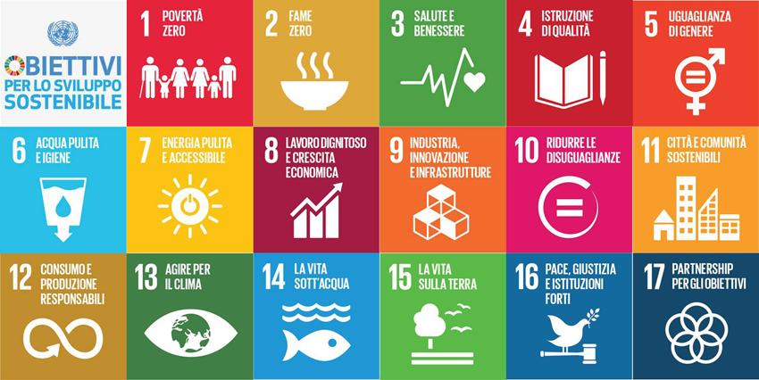
( http://www.scienzaegoverno.org/article/save-children-%E2%80%93-la-fame-nel-mondo-colpisce-oltre-159-milioni-di-bambini)
(http://www.unicef.it/obiettividelmillennio/home.htm)
In seguito, con gli studenti si farà il confronto tra i diritti della UDHR ed i 17 Obiettivi di Sviluppo Sostenibile, per verificare da quale parte della UDHR siano tratti gli Obiettivi di Sviluppo Sostenibile.
Può essere utile utilizzare la lezione "A Global Goals Assembly" per ricordare agli studenti gli Obiettivi di Sviluppo Sostenibile(https://www.tes.com/worldslargestlesson/).

ATTIVITA’ 6
I BAMBINI POVERI
Scopo attività: saper distinguere i concetti relativi alla malnutrizione, alla fame, all’assenza totale di nutrimento e eccesso di cibo.
Strumenti utilizzati: Lim e PC, carta, colori
Attività:
Viene introdotto l'Obiettivo di Sviluppo Sostenibile n°1: la Fame. Agli alunni viene chiesto di controllare ciò che mangiano nell'arco dei due giorni successivi e appuntarlo su una tabella.

 | colazione | spuntino | pranzo | merenda | cena
Giorno1
Giorno2

Successivamente verranno conteggiate le calorie (http://www.iconcina.altervista.org/), anche alla luce dei cibi contenuti nella piramide alimentare

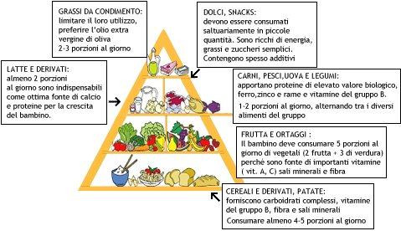
In questi due giorni l'insegnante mostra loro ciò che i bambini mangiano nelle diverse parti del mondo.
http://augustoperexpo.blogspot.it/2015/01/la-fame-nelmondo-i-dati-le-definizioni.html
http://documents.wfp.org/stellent/groups/public/documents/newsroom/wfp251704.pdf
http://it.wfp.org/
Discutere sul concetto del minimo quantitativo di calorie giornaliero necessario ed esaminare le problematiche connesse con la nutrizione e la povertà.
Si chiederà agli alunni di rispondere alle seguenti domande:
- Quanto si può sopravvivere senza cibo?
- Quanto è importante il cibo per loro?
- Cosa farebbero se non avessero accesso al cibo?
- Cosa non potrebbero fare se non avessero accesso al cibo?

L'insegnante mostrerà il rapporto tra il cibo, la frequenza scolastica, l'apprendimento, i mezzi di sussistenza e soprattutto la buona salute. (http://it.wfp.org/)
L'insegnante elaborerà ulteriormente i concetti di calorie e cibo come fonte di energia o denutrizione. (http://augustoperexpo.blogspot.it/2015/01/la-fame-nelmondo-i-dati-le-definizioni.html)

ATTIVITA’ 7
AUMENTO DEI PREZZI ALIMENTARI E CHI NE RESTA COLPITO
Scopo attività: rendersi conto dell’impatto degli aumenti dei prezzi su coloro che sono poveri.
Strumenti utilizzati: fac-simile di denaro, prodotti alimentari
Attività: “gioco del mercato”
L'insegnante dividerà gli alunni in due gruppi, uno dei quali vive con 5 € al giorno e l'altro con un 50€. Ogni gruppo potrà fare la spesa tra i prodotti esposti.
Successivamente l’insegnante cambierà scenario perché i prezzi dei cibi aumenteranno ma non i budget. Agli alunni sono forniti i prezzi dei cibi e viene chiesto loro di eliminare dei cibi dal loro budget. L'insegnante chiederà inoltre quali sono i cibi scelti facendo spiegare il perché.
L'insegnante metterà poi a confronto ciò che i due gruppi potranno permettersi e ciò che dovranno tagliare, evidenziando che coloro che hanno un budget di 5 € al giorno potranno permettersi ben poco.

ATTIVITA’ 8
COSA HO VISTO OGGI TORNANDO A CASA E COME DOVREMMO TRATTARE I POVERI?
Scopo attività: rimuovere gli stereotipi che gli alunni hanno riguardo all'essere poveri e riguardo alla loro idea di chi siano i poveri.
Attività: Discussione guidata attraverso le seguenti domande
- Chi è un povero?
- Si nasce poveri o chiunque può diventare povero?
- Come pensi che i poveri dovrebbero essere trattati?
- Cosa significa rispettare gli altri?
- Che cosa significa aiutare gli altri?
- Esistono persone che sono superiori ad altri?

Queste domande faranno scaturire una discussione finale con l'obiettivo di far sì che gli alunni si rendano conto che tutti gli esseri umani hanno diritto a un trattamento rispettoso e dignitoso.

ATTIVITA’ 10 – Preparazione per la Videoconferenza o il Team Topic
Pre-requisiti: aver svolto l’Attività 2 e l’Attività 7.
Si consigliano anche l’Attività 5 oppure l’Attività 6
Scopo:
- Far riflettere su quanto imparato nelle attività svolte
- Stimolare a prendere iniziative riguardo i il tema della povertà
- Preparare gli allievi al confornto con i coetanei tramite Videoconferenza o Team Topic

L’ultima attività consiste nello stimolare un dalogo tra gli allievi, con l’aiuto di domande che saranno anche poste loro durante la Videoconferenza o il Team Topic, in cui incontreranno bambini di altre scuole italiane che hanno fatto lo stesso percorso Global Dialogue. Agli alunni può anche essere consegnata una scheda con i sottostanti spunti di riflessione

- Perché credi siano stati elaborati gli obiettivi di sviluppo sostenibile? Perché credi che la lotta alla fame e alla povertà siano i primi due?
- Cosa s'intende per povertà? La povertà è solo materiale o può anche essere culturale, affettiva, morale, spirituale ...
- Poveri si nasce oppure si diventa? La povertà è temporanea o definitiva? (pensiamo a come può cambiare la vita un terremoto...)
- Ti è capitato di vedere situazioni di povertà e disagio economico nella tua comunità? Cosa hai provato? Conosci situazioni di povertà in altre parti del mondo?
- Conosci persone esemplari della tua comunità (o delle quali hai sentito parlare nel tuo percorso scolastico) che si sono battute contro la povertà e la fame?
- Tu cosa puoi fare in prima persona, per migliorare la situazione ? Per esempio, hai mai fatto qualcosa per aiutare chi è povero e non ha da mangiare? Se no, cosa pensi che potresti fare?
- Se tu fossi una persona con grandi poteri o capacità di influenzare miliomi di persone (un capo di governo, un grande industriale, un artista famoso, un innovatore ....) cosa faresti?

Queste domande potrebbero far scaturire una discussione sulle diverse prospettive degli allievi, ma l'obiettivo dell'insegnante dovrebbe essere quello di far sì che gli alunni si rendano conto che tutti gli esseri umani hanno diritto a un trattamento rispettoso e dignitoso.
I bambini potranno anche creare degli artefatti (PPT, Prezi, video, cartelloni ...) da condividere con le classi che incontreranno nella Videoconfernza o nel Team Topic

